Liceo José Victorino Lastarria
Rancagua
“Formando Técnicos para el mañana”
Unidad Técnico-Pedagógica

TALLER DE SALUD
Nombre Alumno: | Curso:
OA: Conocer e identificar los sistemas del cuerpo humano.  Profesora: Dora Rodríguez. | Objetivo de la clase: Retroalimentación a contenidos de las clases 1, 2, 3 y 4 de los sistemas del cuerpo Tegumentario y Muscular.  Semana 11 del 08 al 12 de junio 2020.
SISTEMA TEGUMENTARIO Y SISTEMA MUSCULAR
INSTRUCCIONES: Estimados alumnos espero se encuentren bien. En la siguiente guía encontraran un resumen y/o respuestas a las guías uno hasta la cuatro deben copiarlas en sus cuadernos y enviarla a mi correo. Cualquier consulta me contacta por el correo rodriguezdora771@gmail.com. Un fuerte abrazo.
- El sistema Tegumentario es un sistema indispensable para nuestro cuerpo ya que representa la primera barrera de protección contra agentes externos y define la estructura de la piel. constituye alrededor del 7% del peso corporal además, es el órgano MÁS GRANDE del organismo.
- Función del sistema Tegumentario: Protege la piel de los tejidos internos.
La piel evita la pérdida de fluidos.
En la piel se encuentran la mayoría de las terminaciones nerviosas que le permiten percibir el tacto.
Evita la deshidratación en el cuerpo y a su vez de regular la cantidad de agua que entre desde el exterior hasta el interior del cuerpo.
Ayuda a mantener la temperatura corporal a unos 38 grados centígrados.
Conecta además, a la piel con los tejidos subyacentes, como por ejemplo los músculos.
El pelo del cuero cabelludo proporciona a la cabeza un aislamiento contra el frío.
El pelo de las cejas y pestañas ayuda a mantener el polvo y el sudor fuera de los ojos y el pelo de nuestras fosas nasales ayuda a mantener el polvo fuera de las cavidades nasales.
Las uñas protegen la punta de los dedos de manos y pies de una lesión mecánica.
- El Sistema Tegumentario está compuesto: por la Piel, Epidermis, Dermis
Hipodermis y sus Anexos que son: Pelo, Uñas, Glándulas y Tejidos Subcutáneos
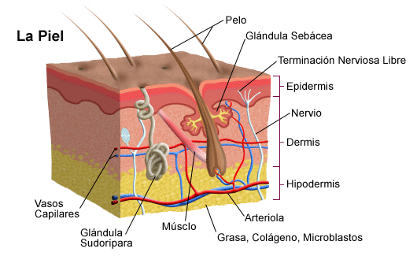

- Sistema Muscular: El sistema muscular es el encargado de realizar todos y cada uno de los movimientos del cuerpo humano, tanto los que son de forma voluntaria como los involuntarios.
- Está constituido por órganos de tejido muscular estriado denominados músculos. Los músculos están relacionados con los centros nerviosos por medio de nervios, y están unidos al sistema esquelético por medio de tendones que se insertan en los huesos.
- Las principales funciones del sistema muscular son:
- La locomoción, que es el conjunto de movimiento de desplazamiento del cuerpo.
- La mímica, que es el conjunto de gestos corporales que sirven para expresar sentimientos.
- Las actitudes o posturas, que son la posición del cuerpo en reposo (posición erecta, posición acostada, etc.).
- Permite generar calor.
- Estabilidad y postura corporal.
- Protección de medio ambiente.
- Tipos de Músculo Existen varios tipos de músculos, pero a pesar de ello todos tienen la misma función: contraerse y relajarse.
- Músculo liso está compuesto por músculos involuntarios que se encuentran en las paredes de órganos y estructuras como el esófago, el estómago, los intestinos y los vasos sanguíneos(parte abdominal).
- Músculos largos: Ubicados especialmente en los miembros, los más superficiales son los más largos, algunos de ellos pueden pasar por dos articulaciones, Ej, bíceps braquial, semi-membranoso, sartorio ,humero, tibia, peroné, cuádriceps, etc..
Los músculos donde se pueden aplicar inyecciones intramusculares según la imagen entregada son: deltoides, glúteos y vasto externo (cuádriceps). 